Python之scapy-sniff（流量监控）
本篇文章主要讲述的是ARP流量监控，就当局域网中有攻击者运用ARP毒化，如果IP地址和MAC地址不对应时，就打印出不对应的字符，或者该局域网没有的IP地址，也会打印没有该主机。也可以改成TCP、UDP等协议的监控，不过ARP比较方便阐述，因为ARP协议几乎每时每刻都在发送。该篇文章对防黑客是有很大功效的，当黑客发送一些奇奇怪怪的数据报时，我们可以运用Python来报警，告知管理员有奇怪的数据报发来，并作出相应的对策。我们虽然有wireshark抓包工具，但是人总不可能一直都盯着那么多的数据报的，总是需要计算机对抗计算机。那么Python将是最好的选择，代码量极少，不但能抓包显示，还能发出报警。

我们需要用到scapy模块，如果在Windows系统下不会安装此模块的可以参考（https://blog.csdn.net/q759451733/article/details/84038114），若是Linux系统先安装好Python后，就可以直接在终端输入pip install ... 便安装成功了。
注意！注意！注意！尽量使用Linux系统运行，因为Windows系统有可能会出现莫名其妙的错误，比如：本人不知道发生了什么情况居然无法使用scapy模块（很奇葩，前天还舒舒服服得用着，第二天就出问题了）。本人是用kali Linux系统，里面自带nmap。运行Python代码尽量用kali Linux系统，因为不管是黑客大赛还是黑客攻击，该系统里面都自带非常的多的黑客软件，所以用起来非常的方便。

代码区：
from scapy.all import *
arp_table = {"192.168.1.102":"00:0c:29:63:08:6c","192.168.1.1":"0c:d8:6c:65:c2:52"} #定义一个字典，字典里面存储IP地址和MAC地址
def telnet_monitor(pkt):
if arp_table .get(pkt[ARP].psrc): #如果接收到的数据报中IP地址在arp_table有相对应的，执行
if arp_table [pkt[ARP].psrc] == pkt[ARP].hwsrc: #如果接收到的数据报中MAC地址在arp_table有相对应的MAC地址，执行
print(pkt[ARP].psrc + ' : ' + pkt[ARP].hwsrc + ' matching') #打印IP地址和MAC地址并与arp_table中匹配
else: #如果接收到的数据报中MAC地址在arp_table没有相对应的MAC地址，执行
print(pkt[ARP].psrc + ' : ' + pkt[ARP].hwsrc + ' mismatching') #打印IP地址和MAC地址并与arp_table中不匹配
else: #如果接收到的数据报中IP地址在arp_table没有相对应的，执行
print(pkt[ARP].psrc + ' : ' + pkt[ARP].hwsrc + ' can not find host') #打印改数据报中的IP地址和MAC地址并显示没有该主机
if __name__ == '__main__':
PTKS = sniff(prn = telnet_monitor,filter = "arp",store=1,timeout=15) #嗅探ARP数据报后执行telnet_monitor函数，store=1是存储嗅探到的数据报，超时时间是15
wrpcap("ARP.cap",PTKS) #在该Python代码目录下存储数据报为ARP.cap，主要是给wireshark运行。在Windows系统下，想把该文件存放到相应的绝对路径下，比如：C:/Users/Administrator/Desktop/telnet.cap，注意：是 / 而不是\ 与文件中的路径有一点出路。
如下图是执行该代码的结果：
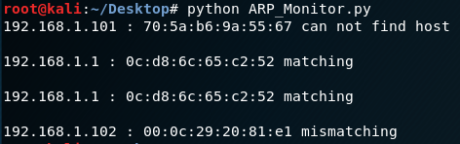
如下图是该抓取到的数据报，简洁清晰，极易分析。
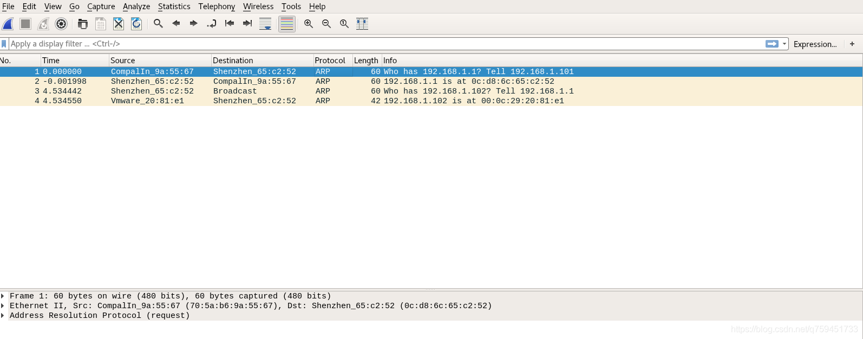
总结：该篇运用scapy中的sniff功能，对于公司管理人员是极其有用的，不但可以抓取存储数据报，还能对其报警，比如设置一个函数可以发送email等，告知管理员有特殊情况，这样便可以最快地作出反应。其实这个ARP主要是用来熟悉sniff的强大之处，真正实用之处还是嗅探其他协议，比如telnet协议，当有人想Telnet主机时，可以选择报警或打印对方输入的数据。

